1. 删除配许数组中的重复项
2. 首先自己的思路是循环遍历数组中的元素，并与后面的元素依次对比，如果有重复的元素，则将所有后面的元素向前移动，代码如下所示

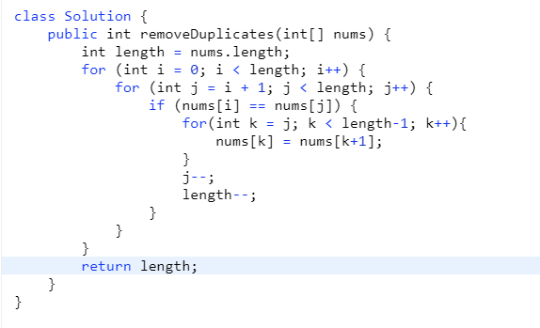

缺点很明显，时间复杂度太高了，执行效率很慢



1. 官方题解，采用双指针的方法，放置两个指针，慢指针i和快指针j，若nums[i] !=num[j]的时候，相当于跳过了重复的元素，将nums[j]的值复制给nums[i]，i进行递增操作。

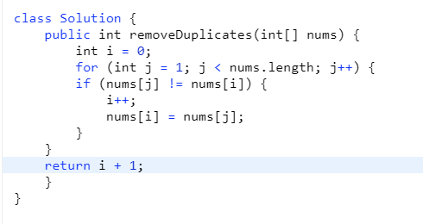



1. 合并两个有序数组
2. 首先想到的依然是暴力破解，思路很简单，先将数组合并，之后在进行排序

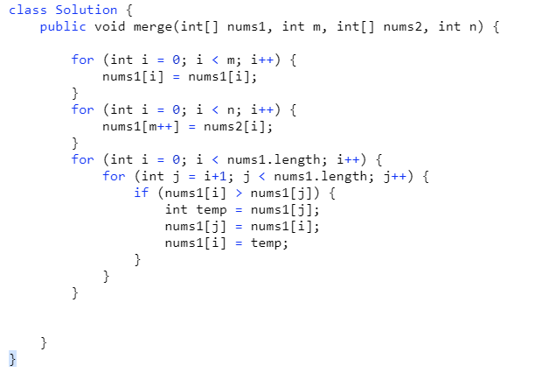

缺点依然是时间复杂度太高了

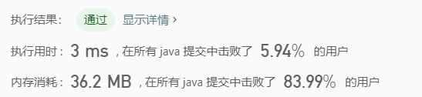

1. 网上看到了一个很有意思的解法，只需要通过依次遍历即可。

